03-299 Москвич-408 Турист 4х2 двухдверный заднеприводный кабриолет, мест 2+2, снаряженный вес 0,912/0,962 тн, МЗМА-408/408 инж. 50/63 лс, 120/130 км/час, экспериментальный выпуск 2 экз., МЗМА г. Москва 1964 г.

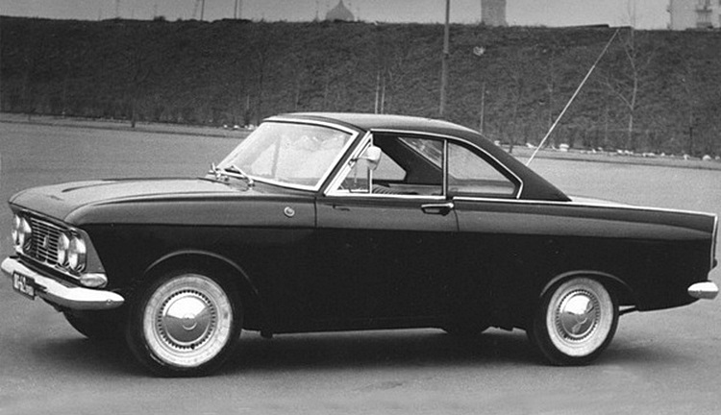

Из истории создания

В 1964 году был запущен в производство Москвич-408. В этом же году на базе этого автомобиля были построены два двухдверных экспериментальных образца типа 2+2 со съемными жесткими крышами Москвич-408-турист.
По словам бывшего главного дизайнера АЗЛК И.А.Зайцева фирма Scaldia-Volga, занимавшаяся продажей автомобилей Волга и Москвич в Бельгии, просила главного конструктора АЗЛК А.Ф. Андронова разработать для бельгийского рынка вариант автомобиля Москвич с открытым кузовом. За границей такой автомобиль мог пользоваться стабильным спросом. План предполагал ежегодный выпуск авто на уровне 150 экземпляров. К тому же от руководства «Автоэкспорта» регулярно поступали запросы на создание спортивной версии «Москвича», предполагалось даже оснастить его двигателем от Ford Cortina.
Разработку конструкции кузова вел А.И. Веселов, а дизайн был выполнен под руководством Б.С. Иванова.
Для постройки образцов были выделены два серийных автомобиля, с которых были срезаны крыши. Четырехдверные кузова были переделаны в двухдверные с укороченными пассажирскими отделениями. Между салоном автомобиля и крышкой багажника ввели дополнительную панель. С целью придать открытому несущему кузову достаточную жесткость на кручение к днищу его приварили Х-образный подрамник. Один опытный образец из двух имел кузов с алюминиевыми наружными панелями, а другой со стальными. На втором образце установили модернизированный двигатель модели 408 с электронной подачей топлива, разработанной в Центральном научно-исследовательском и конструкторском институте топливной аппаратуры автотракторных и стационарных двигателей ЦНИТА. Инжектор работал очень ненадежно и постоянно глох, и инженеры никак не могли заставить его правильно работать. Видимо, из-за отвратительных результатов, в отчетах испытаний история с инжекторным мотором не нашла своего отображения. На машине испытывались и менее глобальные узлы – топливные насосы, системы выпуска и пр. Идея с оснащением 408-го 1,4-литрового мотора впрыском была связана с желанием повысить мощность двигателя. На второй машине стоял стандартный 50-сильный силовой агрегат, как и на серийных модификациях М-408.
Но освоение производства этих машин в 1964 было сорвано и перенесено на 1966-1967 годы, за это время ОГК переключился на новые задания - двигатель 412, дублирующий комплект документации для Ижевска, текущая модернизация модели 408, поэтому заниматься Гранд-туризмом далее сочли нецелесообразным. Москвич-408 Турист много лет служил испытателям и спортсменам, их не раз ремонтировали, перекрашивали, использовали в качестве носителей экспериментальных двигателей семейства «412», перспективных коробок передач и других узлов. На сегодняшний день ничего не известно о судьбе двух уникальных прототипов. Многие историки сходятся на мысли, что они были утилизированы в середине 70-х годов, как и многие другие опытные экземпляры.

Сложность изготовления реплик
За последний десяток лет в разных концах СНГ было создано несколько реплик «Москвич-408 Турист». Конечно, их нельзя считать точными. И на это есть несколько причин. Основная – это отсутствие полного набора заводских чертежей. Автомобильный историк Сергей Ионес поделился историей постройки кузовов: "Туристы" строили без чертежей, как макетные образцы, по одному эскизу, сделанному конструктором кузовов Анатолием Веселовым, ну а работники Экспериментального цеха не впервые делали машины по указаниям конструкторов без документации». Вторая причина – это установка на машине нескольких уникальных узлов и деталей, которые после не производились серийно и достать их сегодня – огромная удача. Самая заметная и диковинная из них – это антенна радиоприемника с электроприводом. Также на «Туристе», как и других опытных машинах 408-го семейства, решетка радиатора была с широкими горизонтальными прорезями, которая серийно не производилась. Автомобиль имел собственное лобовое стекло и измененным наклоном оконную рамку. Поговаривают, что его позаимствовали у какой-то иномарки. Но подтверждения этому факту нет. На машине были особые колпаки и фальшдиски, которые отдаленно напоминают ижевские.»

Технические характеристики
кузов | открытый, со съемным верхом
количество дверей | 2
количество мест | 2+2
длина | 4100 мм
ширина | 1565 мм
высота | 1367 (1343) мм
колесная база | 2390 мм
колея передняя | 1237 мм
колея задняя | 1227 мм
дорожный просвет | 173 мм
объем багажника | л
расположение двигателя | спереди продольно
тип двигателя | 4-цилиндровый, бензиновый, карбюраторный, четырехтактный
объем двигателя | 1360 см³
Мощность | 50(63) л.с. при об/мин 4750(4500)
Крутящий момент | 9,3 Н*м при об/мин 2750
Клапанов на цилиндр | 2
КП | четырехступенчатая механическая
Подвеска передняя | независимая, пружинная, с поперечными рычагами, бесшкворневая, собрана на штампованной поперечине
Подвеска задняя | на двух продольных листовых полуэллиптических рессорах.
Амортизаторы | гидравлические, телескопические
Тормоза передние | барабанные
Тормоза задние | барабанные
Расход топлива | 8,8 л/100 км
максимальная скорость | 120 (130) км/час
годы производства | 1964
тип привода | задний
снаряженная масса | 912 (962) кг
разгон 0-100 км/ч | 24 сек

В скобках приведены характеристики образца с модернизированным двигателем.

